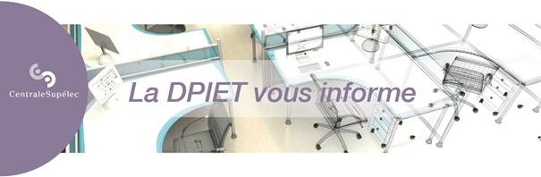

**Mise à disposition d’un flacon de gel hydroalcoolique**

Afin de nous protéger au mieux et de limiter les consommations de gel sur le campus, nous mettons à **votre disposition un flacon individuel de 125 ml par personne**. Vous pouvez venir le retirer contre signature auprès de l’accueil du Bâtiment Breguet. Une borne de rechargement est également à votre disposition à ce même endroit.

Cette dotation est disponible **dès aujourd’hui**.

Merci de ne recharger vos flacons qu’à la borne prévue à cet effet.

Prenez-soin de vous,

L’ensemble des équipes de la DPIET,

Direction du Patrimoine Immobilier et de l’Environnement du Travail

### __________________________________________

### 

### Provision of a bottle of hydroalcoholic gel

### In order to protect ourselves as well as possible and to limit gel consumption on campus, we provide you with an individual bottle of 125 ml per person. You can pick it up against signature at the reception desk of the Bâtiment Breguet. A refill station is also available at this same location.

### 

### This equipment is available as of today.

### Please refill your bottles only at the refill station provided for this purpose.

### Take care of yourself,

### 

### L’ensemble des équipes de la DPIET,

### Direction du Patrimoine Immobilier et de l’Environnement du Travail